导师招生资格申请操作说明
- 登录系统
方式一：登录我的商大，点击常用链接-研究生教务系统。
校外通过VPN（https://newvpn.zjgsu.edu.cn/），点击我的商大-常用链接-研究生教务系统。
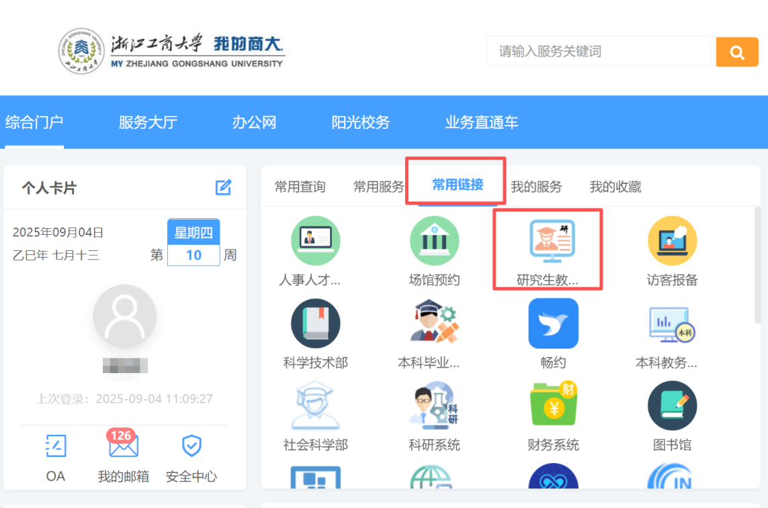
图1

方式二：登录研究生综合信息管理系统https://yjszhgl.zjgsu.edu.cn/allogene/page/home.htm；

方式三：登录浙江工商大学研究生院官网，登录研究生综合信息管理系统。

图2

- 点击“导师-招生资格审请”，选择年份“2026”，点击申请，进入申请信息页面。

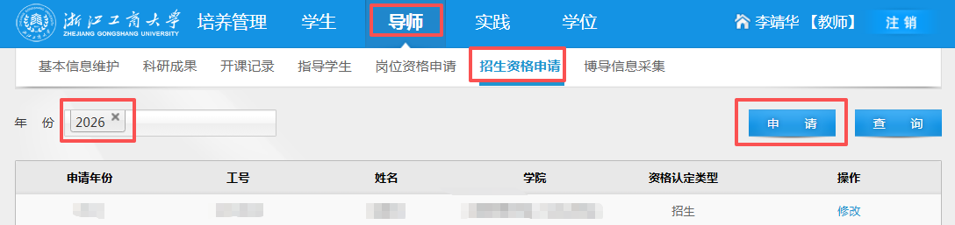
图3

2.1基础情况
- 【教师简况及申报基本信息】
此页面左侧即教师简况的字段，系统均会自动生成。页面右侧则需要手动输入申报的基本信息。如图4所示：
“申报年份”填“2026年”、“考核类型”填“博士招生”；
“招生资格认定类型”填“招生”；
“人事关系是否在我校”、“是否为柔性引进人才”、“是否跨学院申请”、“是否在两个一级学科申请”四个字段需选择对应的“是”或“否”选项；
“所在学院”系统将根据专业归属学院自动生成；

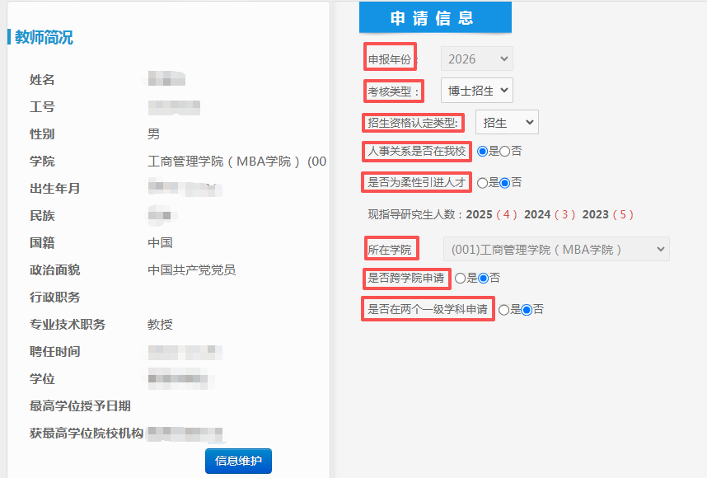
图4

- 【招生专业】
在图5所示页面，点击“添加”，系统自动跳转到“添加招生专业”页面，如图6所示，在相应“□”内打“√”→点击“增加”即可。若需删除招生专业点击“操作-删除”即可。

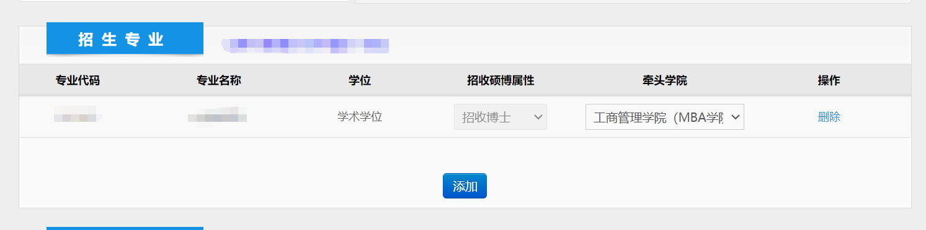
图5

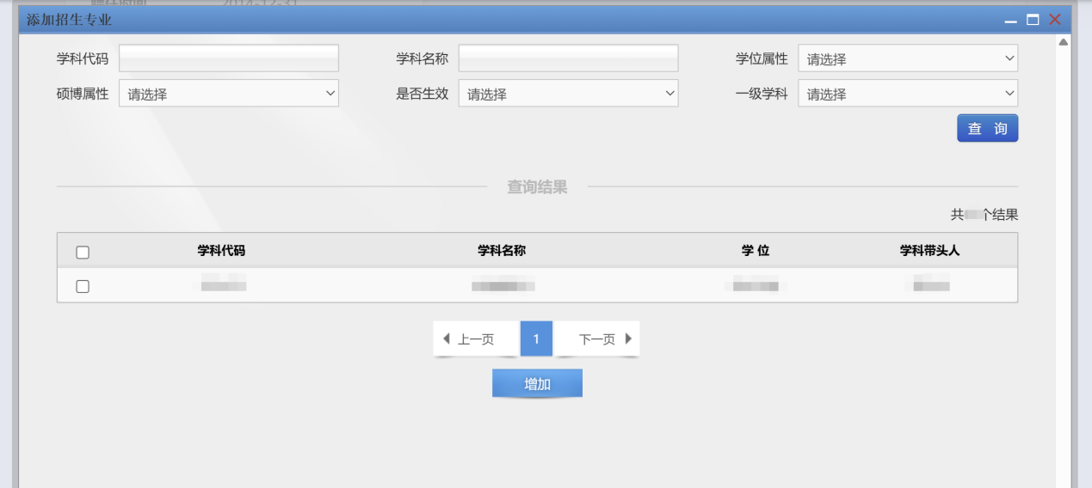
图6

添加招生专业后，在图5填写“牵头学院”，招生专业与牵头学院对应关系如表1所示。

序号 | 一级学科名称 | 牵头学院
1 | 应用经济学 | 经济学院
2 | 法学 | 法学院
3 | 马克思主义理论 | 马克思主义学院
4 | 外国语言文学 | 外国语学院
5 | 统计学 | 统计与数学学院
6 | 食品科学与工程 | 食品与生物工程学院
7 | 工商管理学 | 工商管理学院（MBA学院）
8 | 计算机科学与技术 | 计算机科学与技术学院
9 | 公共管理学 | 公共管理学院
表1

- 【发表论文情况】
已参加上一轮考核的，系统将自动复制上一年度符合要求的成果及其原审核结论。可在此基础上补充新成果，但不得超过限填条目数。若已达限额，需先删除旧数据再添加新成果（该规则适用于所有科研成果）。
在图7所示页面，点击“添加”，自动跳转到“添加发表论文情况”页面，且页面会自动显示申请教师在近四年考核期内已发表的一作或通讯作者的期刊论文。在相应“□”内打“√→点击“增加”，即可添加论文，如图9所示。
注：未在我校科研系统备案的，可在本系统录入，操作详见“3.科研成果”。
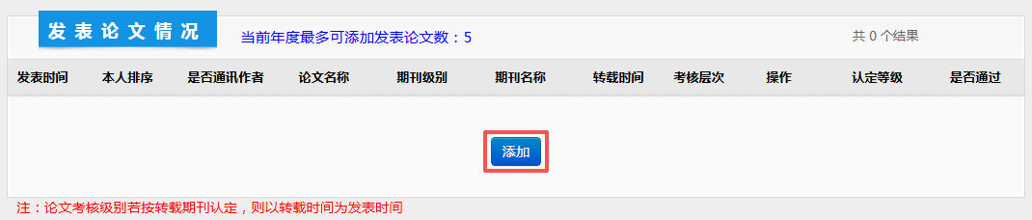
图7

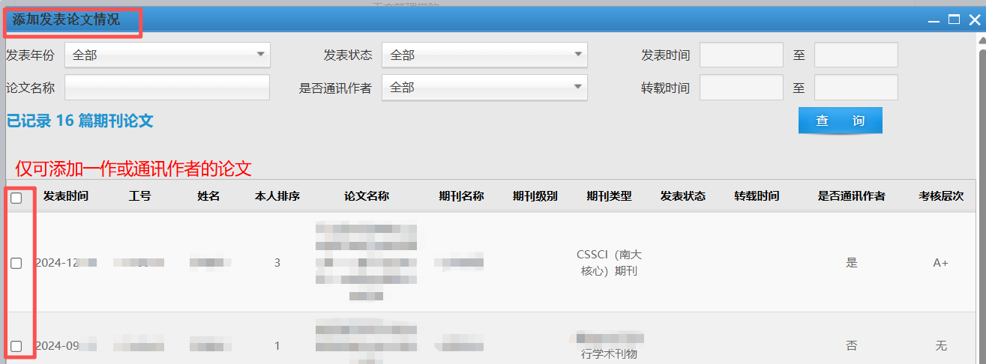
图8

（4）【出版专著】
点击“添加”，自动跳转到“添加出版专著”，且页面会自动显示申请教师在近四年考核期内作为第一完成人出版的专著，如图9所示。后续“查询”“增加”步骤同【发表论文情况】。
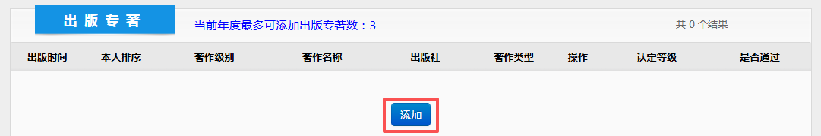
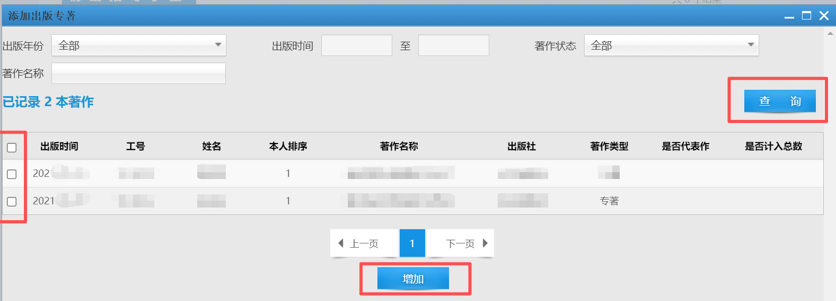
图9

（5）【奖励情况】
点击“添加”，自动跳转到“添加奖励情况”页面，且页面会自动显示申请教师在近四年考核期内的科研获奖，如图10所示。后续“查询”“增加”步骤同【发表论文情况】。
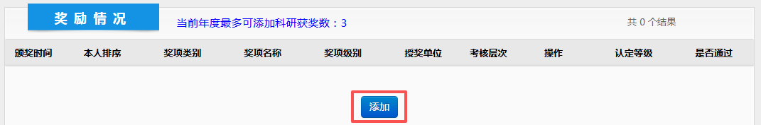
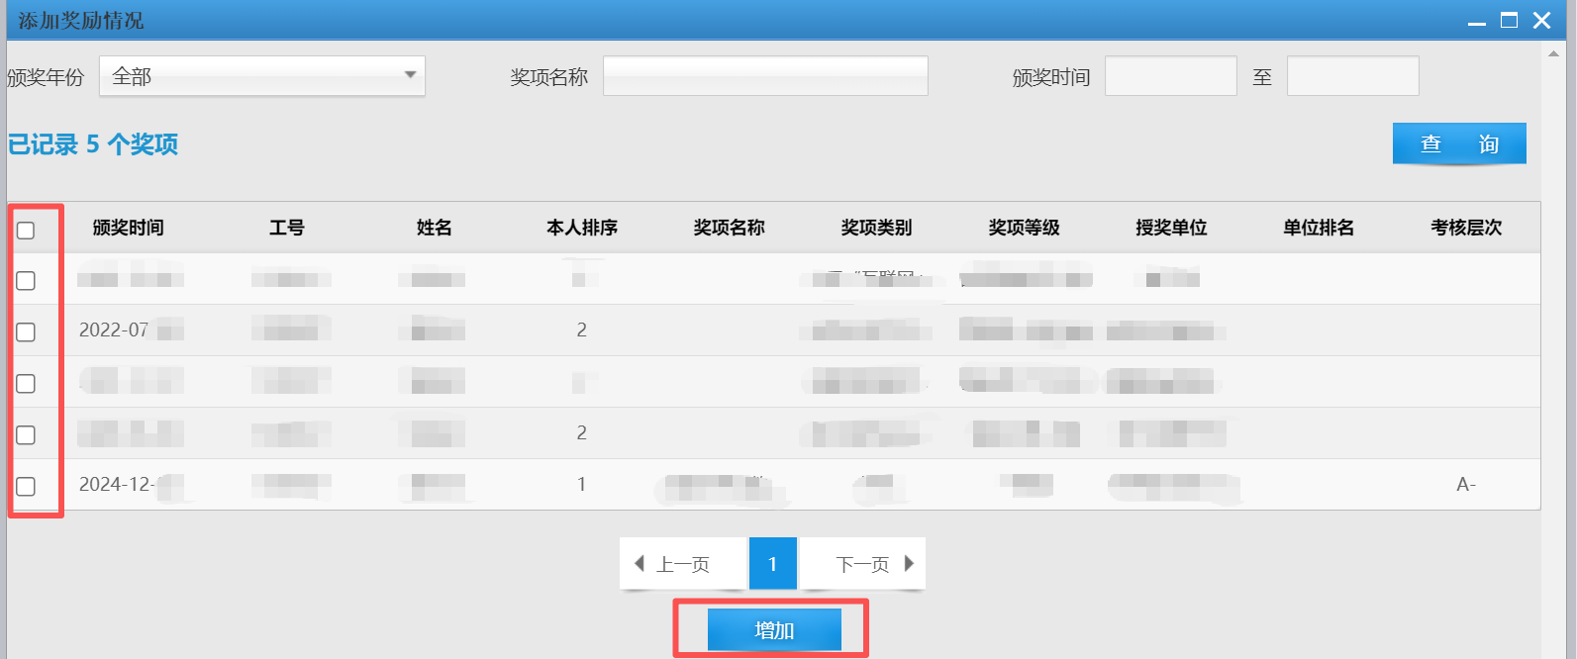
图10

（6）【项目情况】
点击“添加”，自动跳转到“添加项目情况”页面，且页面会自动显示申请教师本人为项目负责人的纵向项目，如图11所示。后续“查询”“增加”步骤同【发表论文情况】。
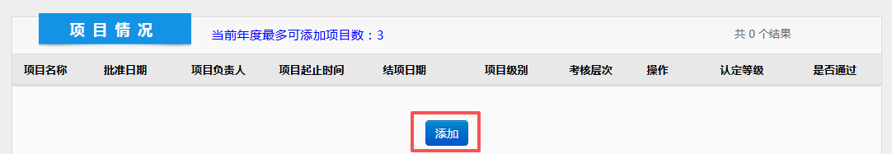
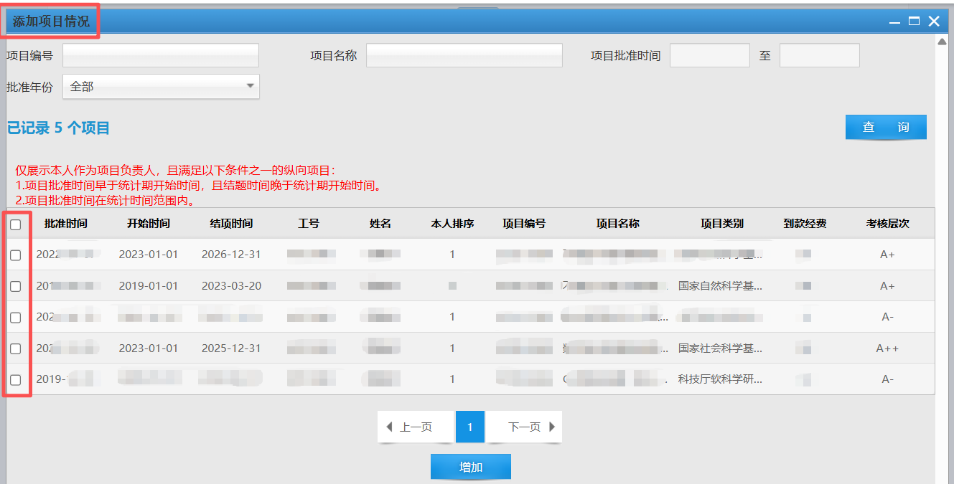
图11

（7）【项目经费情况】
点击“添加”，自动跳转到“项目经费情况”页面，且页面会自动显示申请教师在近四年考核期内有到款记录的项目信息，如图12所示。后续“查询”“增加”步骤同【发表论文情况】。
项目经费情况不能手动录入。近年来调入我校的教师，若未在我校科研管理系统备案项目经费情况，请在页面下方“其他情况”填写相关信息，并上传佐证材料。
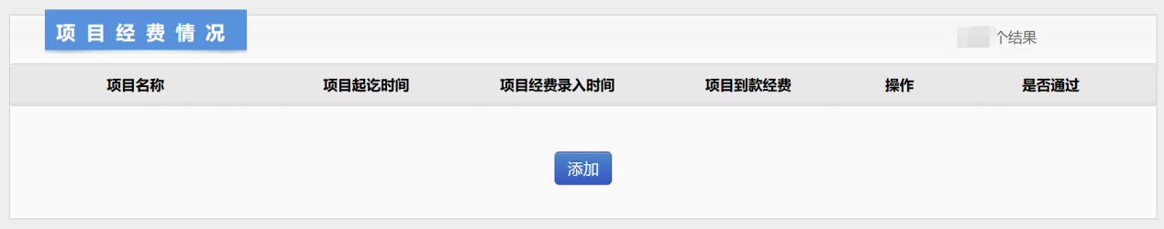
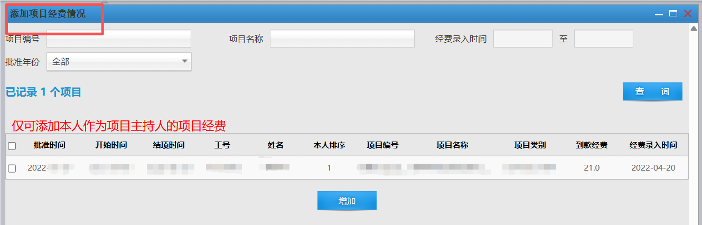
图12

（8）【科研成果符合破格情况】
本项非必填项，若申请人在规定期间的科研成果符合如下列情况，可根据情况勾选，可多选。勾选“入选国家级人才称号”时，需在下拉点选相应人才称号名称，如图13所示。
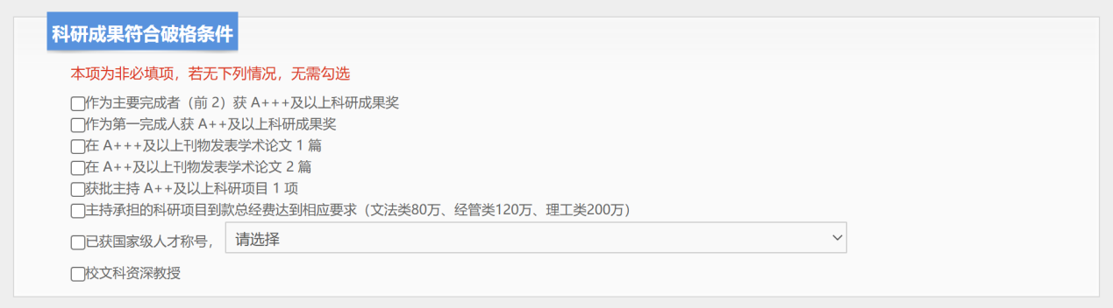
图13

2.2其他情况
申请人可在空白处填写本人成果简述。另有其他需要提交的佐证材料可点击“上传”，完成后点击“保存”或“提交”按钮，如图14所示。
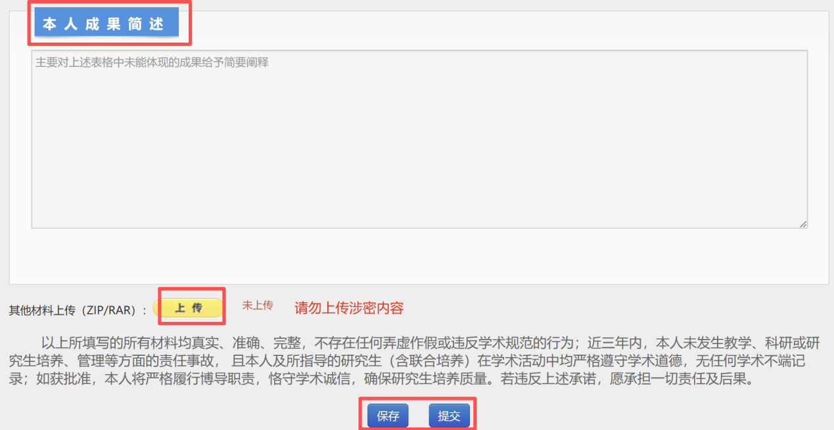
图14

3.科研成果
本系统科研成果数据来源于我校科研管理系统，若在我校科研管理系统中未备案，需在“导师-科研成果”页面中录入期刊论文、发表著作、项目情况及获奖情况。以“期刊论文”为例，前往“导师-科研成果-期刊论文”页面，点击“新增”增加期刊论文信息，如图15、16所示，带“*”字段为必填字段，并上传科研成果的佐证材料。
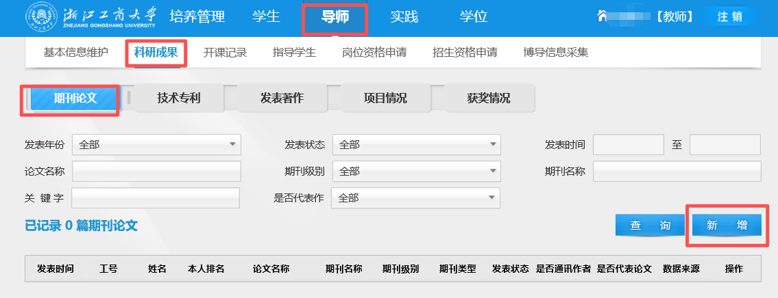
图15
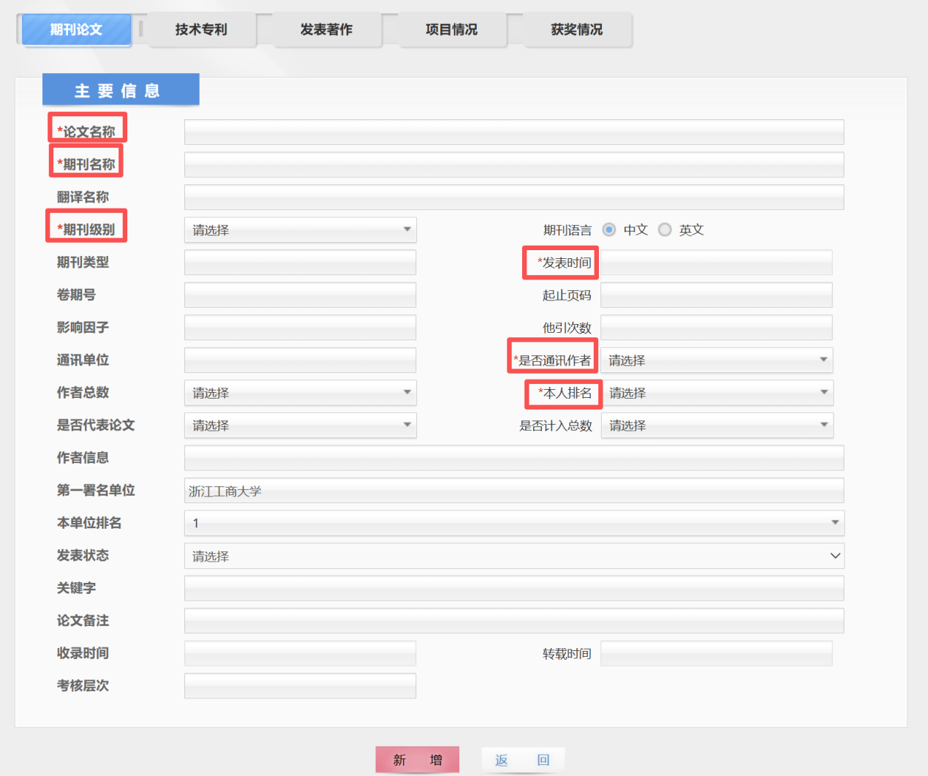
图16

“项目情况”必填字段，如图17所示。
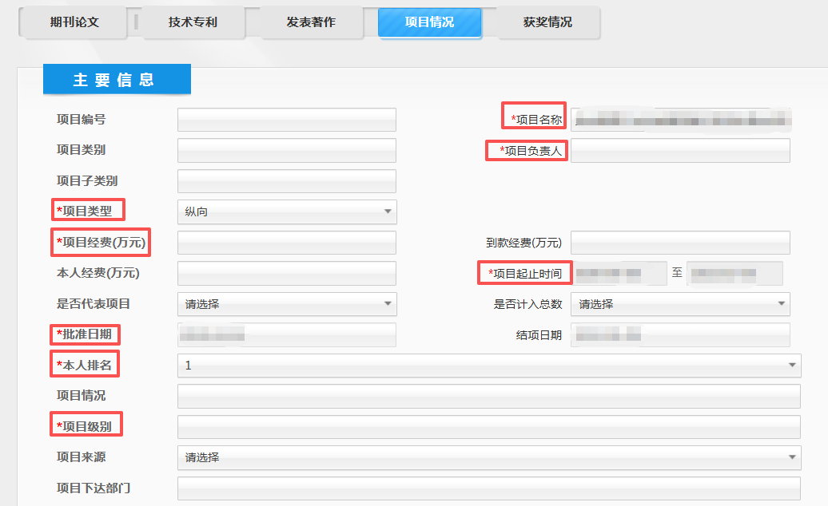
图17

其他科研成果“增加”步骤同【发表论文情况】【项目情况】。

